"Встречаем книжные новинки"
/обзор новых поступлений/
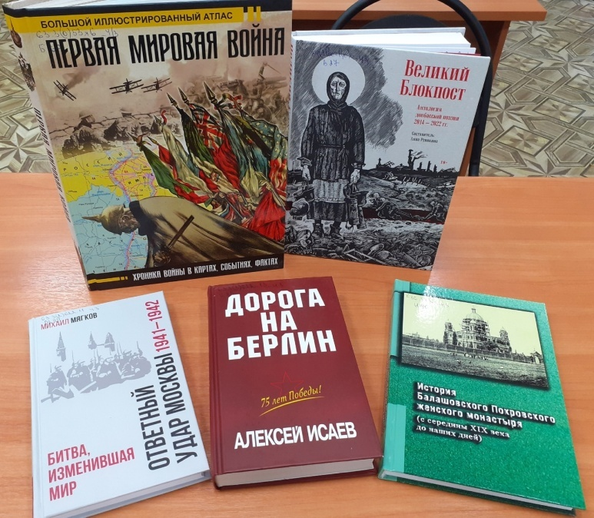
Городская централизованная библиотечная система предлагает своим читателям очередное поступление книжных новинок.
В начале нашего обзора мы хотим предложить вам книги по истории.
В книге З.И. Бичаниной и Д.М. Креленко «Первая мировая война. Большой иллюстрированный атлас» собраны основные карты военных действий и сражений мировой войны, которая потрясла мир в начале XX века. Особое внимание уделено событиям, которые сыграли ключевую роль не только в ходе войны, но и оставили след в истории России. Также в атласе содержатся краткие биографии политических и военных деятелей, людей, оказавших влияние на ход истории.
С каждым годом все дальше в прошлое уходят от нас героические и трагические годы Великой Отечественной войны. Узнать о подвигах защитников Родины, сохранить их в нашей памяти по-прежнему помогают новые книги об этой войне.
Предлагаем вашему вниманию книгу Алексея Исаева «Дорога на Берлин». Она является переизданием одноименной книги Исаева 2015 года, только в новой серии. Основной упор там сделан на сражениях в Венгрии, а именно на штурм Будапешта и сражения предполья столицы. Эта книга восстанавливает ход решающих сражений 1945 года.
Книга Михаила Мягкова «Ответный удар Москвы 1941 – 1942. Битва, изменившая мир» рассказывает о битве за Москву. Она посвящена героическому поколению фронтовиков и тружеников тыла, которые отстояли столицу в самый тяжелый период Великой Отечественной войны и тем самым спасли не только свою страну, но и всю мировую цивилизацию от нацистского порабощения. Работа основана на многих отечественных и зарубежных архивных источниках, мемуарах, дневниках и письмах. Книга призвана помочь российским школьникам и студентам, всем, интересующимся историей своей Родины.
Много сказано о людях, совершивших подвиг в дни Великой Отечественной войны. Но, увы, она не стала последней в истории человечества. Сегодня, как и десятилетия назад, идут боевые действия.
Представляем вашему вниманию книгу «Великий Блокпост. Антология донбасской поэзии 2014 – 2022 г.г.» Составитель Анна Ревякина. Сборник собрал под одной обложкой лучшие стихи поэтов Донбасса, созданные в драматический период, став, по сути, ярчайшим искренним и очень эмоциональным отражением хронологии героической борьбы Донбасса за право решать свою судьбу. В антологию вошли произведения поэтов общероссийской величины и стихи, рожденные в окопах одетыми в камуфляж поэтами-воинами. Не все авторы дожили до появления этой книги, но их искренние строки нашли заслуженное место на ее страницах.
Всем тем, кто хочет лучше узнать историю нашего края, предлагаем книгу «История Балашовского Покровского монастыря (с середины XIX века до наших дней)». Составитель и научный редактор кандидат теологии, священник Евгений Агеев. В книге собраны материалы по истории Покровского женского монастыря города Балашова Саратовской губернии со времени его основания в середине XIX в. до наших дней. Рассказывается о знаменитых людях, связанных с историей обители, а также о сестрах и благодетелях. Издание адресовано всем интересующимся историей православия в Поволжье и Прихопёрье и развитием православного монашества в России.
Для любителей художественной литературы мы предлагаем исторический роман российского писателя Алексея Иванова «Бронепароходы». Действие романа происходит во время Гражданской войны в России. Сражения идут не только на земле, но и на воде. По рекам Волга и Кама курсируют пароходы. За историями пароходов стоят судьбы людей, которые идут в бой, погибают и побеждают. В кровавой и огненной круговерти речники оказывались то красными, то белыми. Их принуждали стрелять в товарищей, принуждали топить пароходы – славу и гордость речного флота. Там, на палубах речных буксиров, капитаны искали честный путь в будущее, и маленький человек становился сильнее, чем огромный и могучий пароход.
На русском языке вышел роман «Виолета» - новая книга знаменитой чилийской писательницы Исабель Альенде. Новый роман, вдохновленный жизнью ее матери, распахивается гигантской многоцветной панорамой. Перед нами история страстной и сильной женщины, умеющей смеяться, несмотря ни на что. Книга охватывает сто лет жизни Виолеты – сильной и страстной героини, познавшей богатство и бедность, поражения и взлеты, разочарования и любовь.
С этими книгами, а также другой новой литературой вы можете познакомиться в библиотеках нашего города. Они доступны для любого читателя, а узнать из них можно много интересного.
#библиографыпредлагают #новинкилитературы
Логачёва Г.Н.
ведущий библиограф ЦБ
